**Bài viết cho Hội thảo ASHRAE Vietnam 2024 - Chủ đề "Thiết kế hệ thống điều áp và Các công nghệ xử lý không khí cho phòng sạch", 8h30 - 12h AM 9/3/2024 tại HT B4, ĐHBK TpHCM.**

Sáng ngày 9/3/2024 tại Hội trường B4, Trường ĐH Bách Khoa - ĐHQG TpHCM đã diễn ra Hội thảo ASHRAE Vietnam 2024 về chủ đề “Thiết kế hệ thống điều áp và Các công nghệ xử lý không khí cho phòng sạch”. Hội thảo được tổ chức bởi Bộ môn Công nghệ Nhiệt lạnh, Khoa Cơ Khí phối hợp cùng Hiệp hội các Kỹ sư Nhiệt lạnh và Điều hòa không khí Hoa Kỳ (ASHRAE) và một số thành viên chủ chốt hiện đang là thành viên của ASHRAE tại Vietnam. Sau hơn hai tháng triển khai, Hội thảo đã quy tụ được hơn 100 người tham dự, phần lớn là đại diện các công ty đang hoạt động trong lãnh vực tư vấn thiết kế, nhà thầu thi công, nhà cung cấp trang thiết bị… cho ngành Điều hòa không khí tại Việt nam.

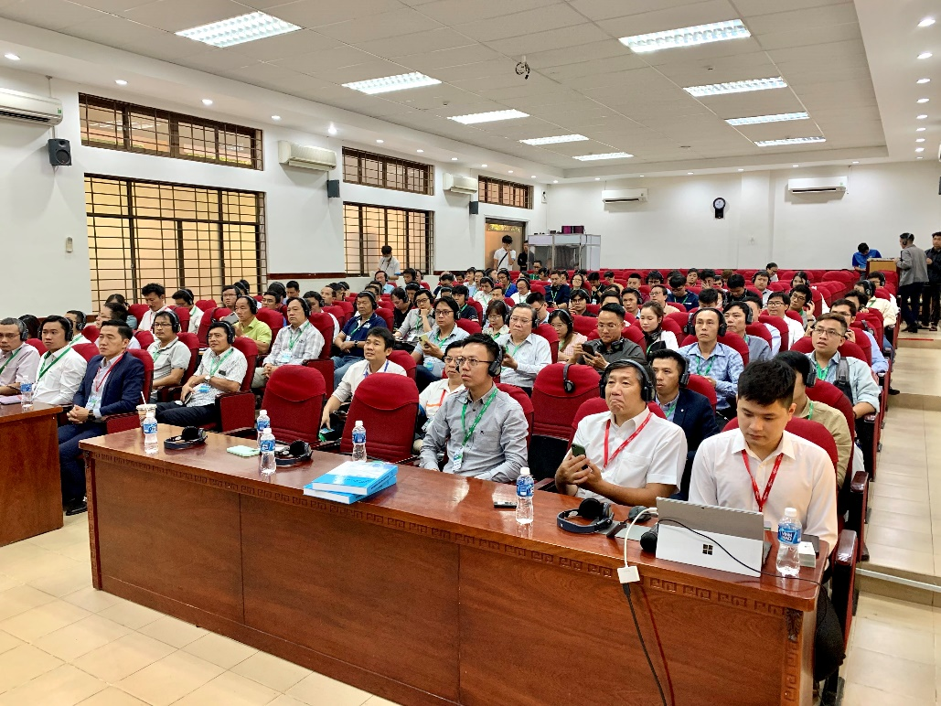

Hình 1: Hội thảo ASHRAE Vietnam 2024 với hơn 100 khách tham dự.

Thông qua sự hỗ trợ của Hiệp hội ASHRAE thế giới, Ban tổ chức đã mời được ông Wei Sun, chuyên gia cao cấp về tư vấn, thiết kế phòng sạch của ASHRAE đến trình bày 2 chủ đề thu hút được nhiều sự quan tâm của các doanh nghiệp Việt Nam, bao gồm:

* Chủ đề 1: Thiết kế và đánh giá hiệu quả các hệ thống điều áp cho phòng sạch
* Chủ đề 2: Các công nghệ xử lý không khí tiên tiến cho phòng sạch

Đây là hai chủ đề liên quan đến các công nghệ và kỹ thuật xử lý không khí hiện đại nhằm đảm bảo những yêu cầu khắt khe về phòng sạch, hiện ngày càng được quan tâm nhiều hơn trong rất nhiều ngành công nghiệp quan trọng như: sản xuất chất bán dẫn, vi mạch, linh kiện điện tử, dược phẩm, hóa chất…

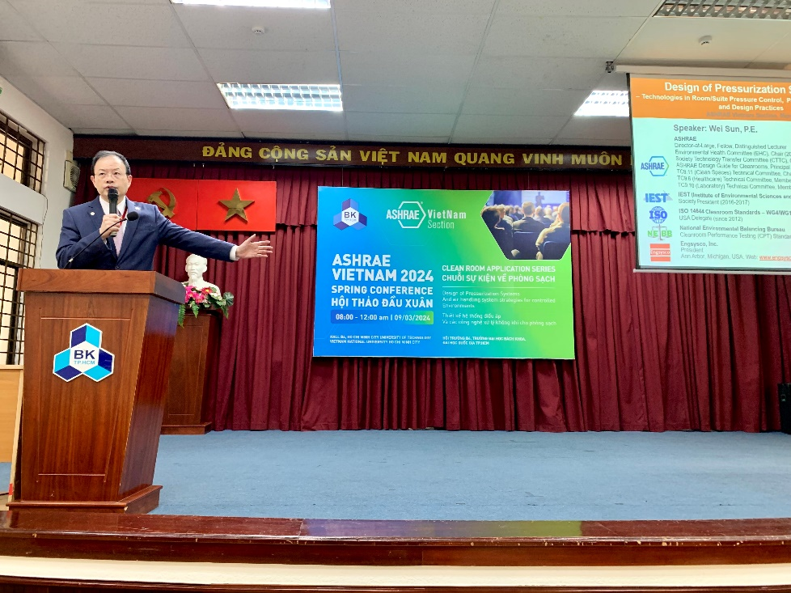

Hình 2: Ông Wei Sun, chuyên gia cao cấp của Hiệp hội ASHRAE Hoa Kỳ

Bài trình bày của chuyên gia Wei Sun (được dịch trực tiếp sang tiếng Việt từ Cabin dịch) đã nhận được sự quan tâm chú ý của cả Hội trường. Nhiều câu hỏi đã được các Thầy Cô và Đại diện doanh nghiệp đặt ra cho diễn giả. Thông qua các thảo luận này, nhiều vấn đề, chi tiết về công nghệ đã được diễn giả khách mời chia sẻ và mở rộng thêm.

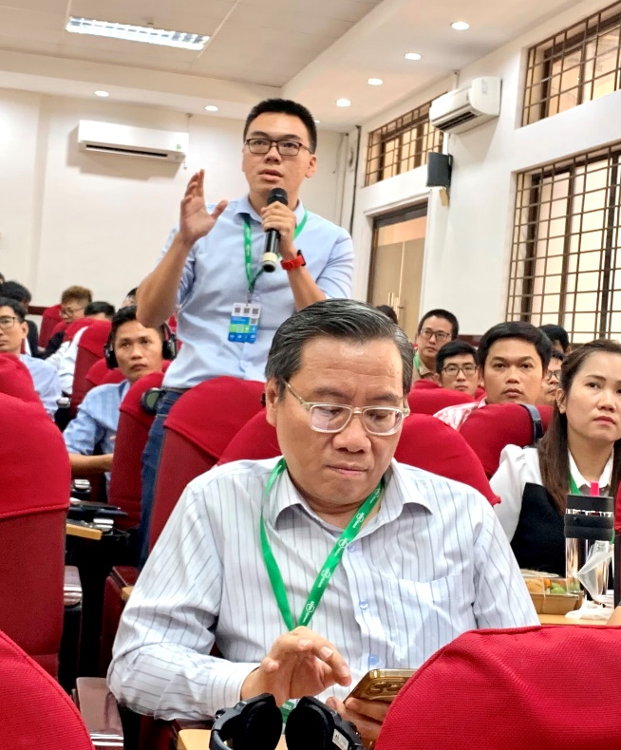

Hình 3: Trao đổi trực tiếp tại Hội thảo giữa người nghe và diễn giả

Buổi hội thảo cũng tạo ra cơ hội để các Thầy cô, các công ty làm việc trong lãnh vực Nhiệt lạnh có dịp giao lưu, giới thiệu cùng nhau những hoạt động của mình, từ đó phát triển hơn mạng lưới liên kết sâu rộng từ việc trao đổi học thuật, nghiên cứu đến các ứng dụng trong thực tế.

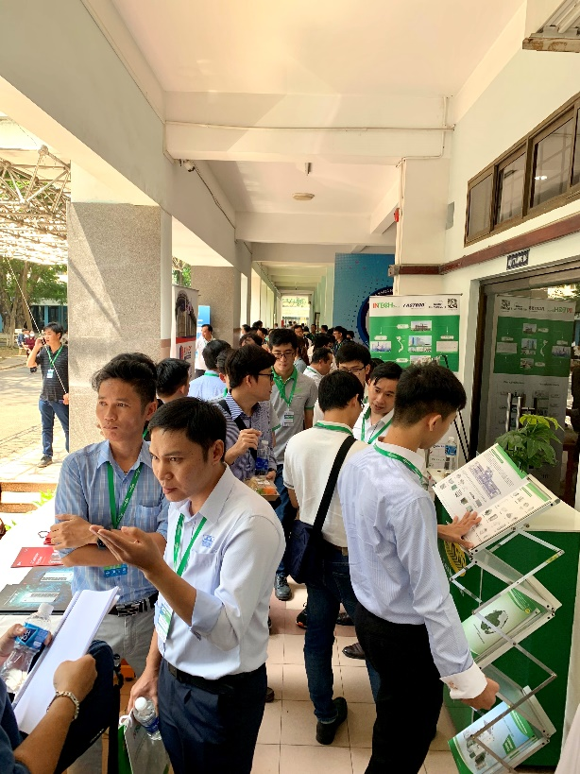

Hình 4: Giao lưu, trao đổi giữa các Thầy cô - Doanh nghiệp trước và sau Hội thảo

Cũng trong buổi Hội thảo, ông Giang Cao Tuấn, Giám đốc công ty Bách Khoa Quốc Tế, đại diện cho những thành viên nòng cốt của ASHRAE Vietnam đã trình bày thêm về những hoạt động của tổ chức ASHRAE thế giới trong hơn 100 năm qua cũng như các lợi ích thiết thực mà mọi người sẽ nhận được khi trở thành thành viên của ASHRAE.

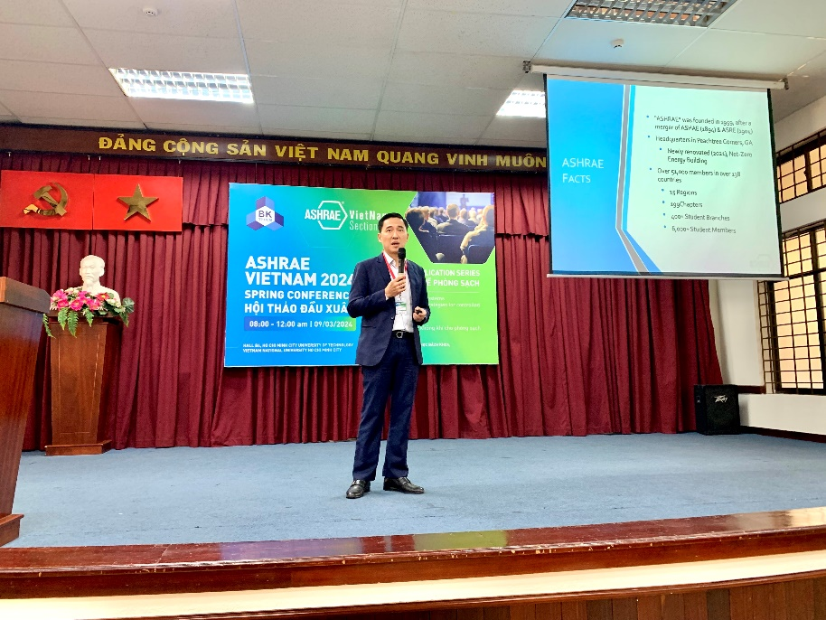

Hình 5: Chia sẻ từ ông Giang Cao Tuấn, Giám đốc công ty Bách Khoa Quốc Tế về những lợi ích khi tham gia vào Hiệp hội ASHRAE.

Kết thúc Buổi hội thảo, TS. Hà Anh Tùng, chủ nhiệm Bộ môn Công nghệ Nhiệt lạnh đã bày tỏ lòng cám ơn đến diễn giả Wei Sun và tất cả đại diện các công ty tham dự. Những kỷ niệm chương cũng được gửi tặng đến ông Wei Sun, 6 nhà tài trợ và các thành viên của ASHRAE Vietnam, những người đã góp phần làm nên thành công của buổi Hội thảo.

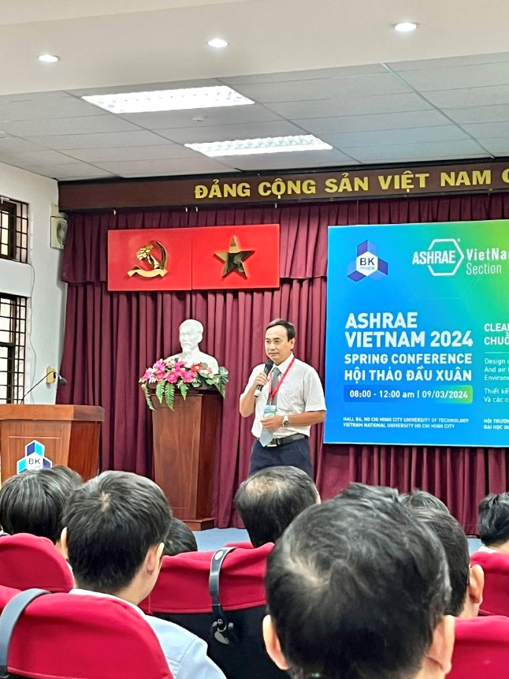

Hình 6: Lời cám ơn từ đại diện Ban Tổ Chức, TS. Hà Anh Tùng.

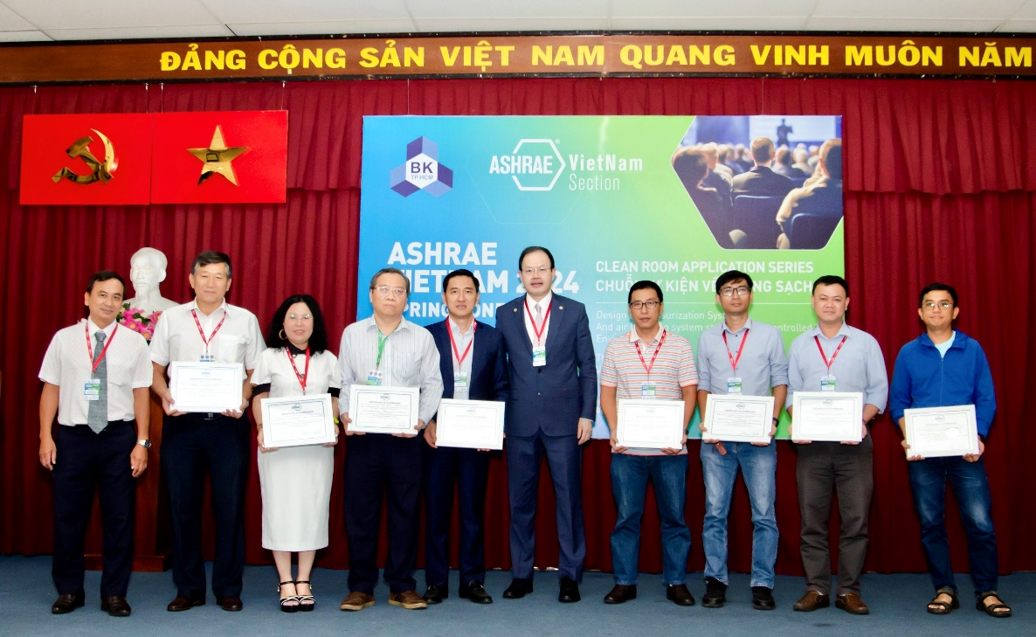

Hình 7: Kỷ niệm chương dành cho các thành viên của ASHRAE Vietnam.

Cuối cùng, đến hơn 12h trưa cùng ngày, Hội thảo ASHRAE Vietnam 2024 với chủ đề “Thiết kế hệ thống điều áp và Các công nghệ xử lý không khí cho phòng sạch” đã kết thúc thành công cùng lời chào “Xin tạm biệt và hẹn gặp lại ở những buổi Hội thảo sau”.

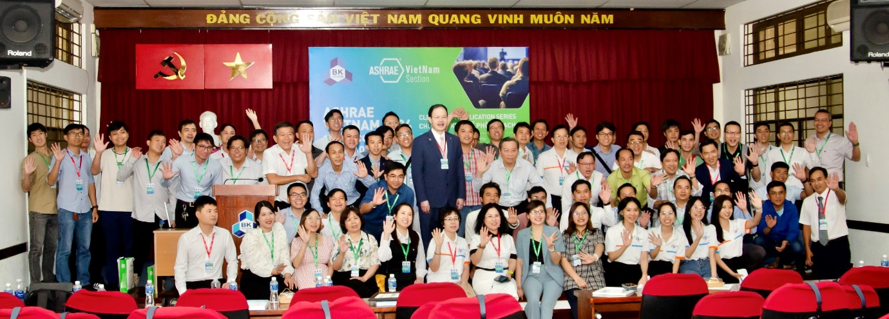

Hình 8: Cám ơn ASHRAE và xin hẹn gặp lại.